Муниципальное бюджетное дошкольное образовательное учреждение № 32 «Журавушка»

Проект в первой младшей группе

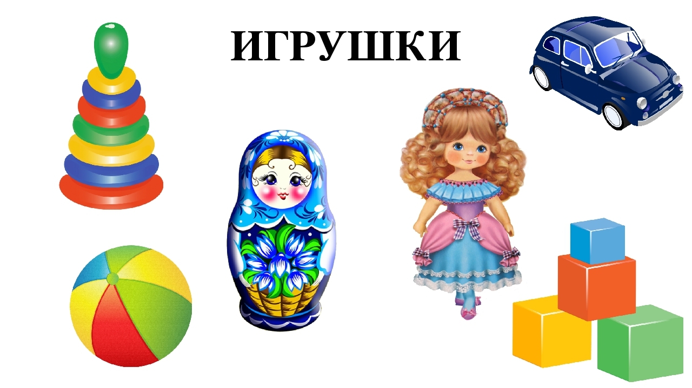

Выполнили :
Морозова. О.Б
Косухина Е. В

г.о.г Выкса
Тип проекта: исследовательско – творческий
Вид проекта: краткосрочный
Участники проекта: Дети 2-3 лет, педагоги, родители воспитанников.
Актуальность проекта: Поводом организовать и провести этот проект послужило то, что замыкаясь на телевизорах, компьютерах, дети стали меньше общаться с взрослыми и сверстниками, а ведь общение в значительной степени обогащает чувственную сферу. Современные дети стали менее отзывчивыми к чувствам других. Поэтому работа, направленная на развитие эмоциональной сферы, очень актуальна и важна. Большие возможности для развития эмоциональной сферы малыша предоставляет игра.
В раннем возрасте основой становления личности ребёнка является предметно-игровая деятельность. Миновав её, невозможно рассчитывать на полноценное взросление человека.
Игра – один из тех видов деятельности, которые используются взрослыми в целях воспитания дошкольников, обучения их различным действиям, способам и средствам общения. В игре у ребёнка формируются те стороны психики, от которых зависит, насколько впоследствии он будет преуспевать в учёбе, работе, как сложатся его отношения с другими людьми; в игре же происходят существенные преобразования в интеллектуальной сфере, являющейся фундаментом развития личности.
Источником накопления чувственного опыта в раннем возрасте является игрушка, так как именно на игрушку ребёнок переносит все свои человеческие чувства.
Необходимо позаботиться об игрушках, чтобы ребенку можно было организовать игру.
Игрушка — это не просто забава. Дарить игрушки было распространенным обычаем - подарок приносит ребенку здоровье и благополучие. Но, мы стали замечать, что дети бросают игрушки, вырывают друг у друга, не видят, что игрушки валяются. И поэтому было решено создать книгу игрушек по произведению А. Барто. Важно выработать у ребенка привычку беречь игрушку, аккуратно их складывать, убирая после игры. Желательно научить его делиться игрушками при игре со сверстниками, дарить игрушки, которые смастерил сам другим детям. Пусть ребенок почувствует радость того, что доставил удовольствие другому.
В каждом возрасте ребенку нужны различные по своей тематике назначению игрушки:
• сюжетные (куклы, фигурки животных, мебель, посуда);
• технические (транспортные, конструкторы, технические агрегаты);
• игрушки - «орудия труда» (совочек, молоток, отвертка, щетка для подметания, игрушечки грабли с лопаткой - одним словом, игрушки, имитирующие простейшие средства труда взрослых);
• игрушки — забавы;
• театральные, музыкальные, спортивные игрушки для детей всех возрастов.
• крупногабаритные игрушки, с которыми ребенок играет не на столе, не на ковре или диване, а на просторной площадке двора или в большом зале для игр (самокаты, детские педальные автомобили, трактора, большие легко трансформирующиеся конструкции для строительства во дворе способствуют борьбе с гиподинамией, учат ребенка движениям и ориентировке в пространстве).
Цели проекта:
1. Создание условий для формирования у детей целостной картины мира через познавательно-исследовательскую деятельность
2. Теоретически и экспериментально обосновать педагогические условия, обеспечивающие в своей совокупности успешность развития эмоциональной отзывчивости у детей раннего возраста в процессе формирования познавательной активности к игрушкам.
3. Накапливать и обогащать эмоциональный опыт, развивать речь, обогащать словарь.
4. Развивать наглядно - действенное мышление, стимулировать поиск новых способов решения практических задач при помощи различных предметов (игрушек, предметов быта).
Ожидаемые результаты:
Дети:
1. Проявляют интерес к экспериментированию с различными игрушками;
2. Овладевают знаниями о свойствах, качествах и функциональном назначении игрушек;
3. Проявляют доброту, заботу, бережное отношение к игрушкам;
4. Возрастает речевая активность детей в разных видах деятельности;
Родители:
1. Обогащение родительского опыта приемами взаимодействия и сотрудничества с ребенком в семье;
2. Повышение компетентности родителей при выборе игрушки.
Для воспитателя:
1. Поддерживать стремление ребенка активно вступать в общение, высказываться;
2. Развивать эмоциональный отклик на любимое литературное произведение посредством сюжетно - отобразительной игры; стимулировать ребенка повторять за воспитателем слова и фразы из знакомых стихотворений.

В процессе взаимодействия педагог - дети - родители в реализации проекта было:
• Составление фотоколлажа: “ Я играю ”.
• Составление Лэпбука –по стихам А. Барто.
• Создание мини-музея «Моя любимая игрушка»
Этапы реализации проекта:
I. Подготовительный этап:
1. Определение педагогами темы, целей и задач, содержание проекта, прогнозирование результата.
2. Изучить психолого-педагогическую литературу на тему:
“Особенности развития предметно - отобразительной игры детей младшего возраста”.
3. Обсуждение с родителями проекта, выяснение возможностей, средств, необходимых для реализации проекта, определение содержания деятельности всех участников проекта.
4. Подбор игрушек.
5. Беседа - консультация с родителями на тему: «Как я играю дома».
II. Основной этап реализации проекта:
ПЛАН ПРОЕКТНЫХ МЕРОПРИЯТИЙ
Понедельник
«Наша Таня»
1. Обследование мяча - тонет или нет в воде (в виде экспериментальной деятельности).
2. Рассматривание картины Е. Батуриной «Спасаем мяч».
Чтение стихотворения А. Барто «Наша Таня».
3. Игра с куклой «Угостим куклу чаем».
4. Подвижная игра «Прокати мяч через ворота»
Вторник
«Зайка»
1. Обследование зайки.
2. Подвижная игра «Зайка серенький сидит и ушами шевелит».
3. Чтение и обыгрывание стихотворения А. Барто «Зайка».
Среда
«Машина»
1. Обследование машины.
2. Подвижная игра «Воробушки и автомобиль».
3. Чтение и обыгрывание стихотворения А. Барто «Грузовик».
4. Рисование «Дорога для машины».
Четверг
«Самолет»
1. Обследование самолета.
2. Чтение и обыгрывание стихотворения А. Барто «Самолет».
3. Подвижная игра «Самолеты».
4. Лепка из пластилина «Самолёты»
Пятница
«Мишка»
1. Обследование мишки.
2. Чтение и обыгрывание стихотворения А. Барто «Уронили мишку на пол…».
3. Подвижная игра «У медведя во бору».
Содержание деятельности родителей:
1. Помощь родителей при подборе игрушек.
2. Совместного творчества детей и их родителей на тему “ЛЮБИМАЯ ИГРУШКА”.
3. Создание благоприятных условий для развития личности ребенка, учитывая опыт детей, приобретенный в детском саду.
III. Заключительный этап.
• Фотоколлаж: «Я играю».
• Демонстрация ЛЭПБУКА - игрушек по стихам А. Барто
• Мини - музей (Моя любимая игрушка).
Анализируя проделанную работу можно сделать выводы:
1. Тема разработанного проекта выбрана с учетом возрастных особенностей детей младшего возраста и объема информации, которая может быть ими воспринята, что положительно повлияло на различные виды их деятельности (игровую, познавательную, художественно-речевую);
2. Отмечалась положительная реакция и эмоциональный отклик детей на знакомство с разными видами игрушек, дети проявляли интерес и желание играть с игрушками;
3. Возросла речевая активность детей, что положительно повлияло на самостоятельную игровую деятельность детей, дети включают в сюжет игры различные игрушки и пытаются осуществлять ролевой диалог;
4. Считаем, что удалось достигнуть хороших результатов взаимодействия педагог – родители - дети. Родители принимали активное участие в реализации проекта, дети с удовольствием включались во все исследования с игрушками и игры.

Фотоотчет:
Обследование мяча и чтение стихотворения «Наша Таня»
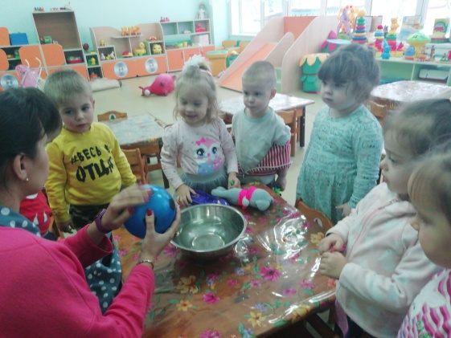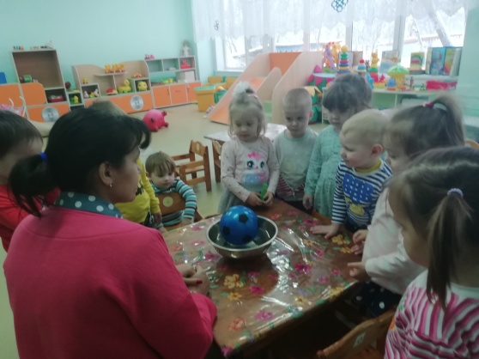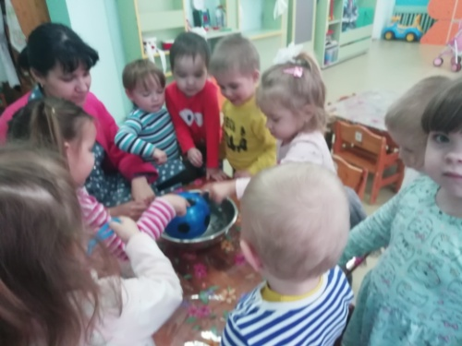
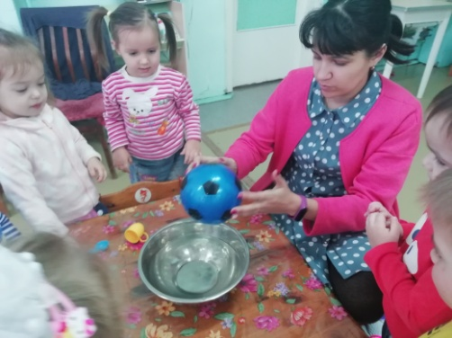
Угостим куклу чаем
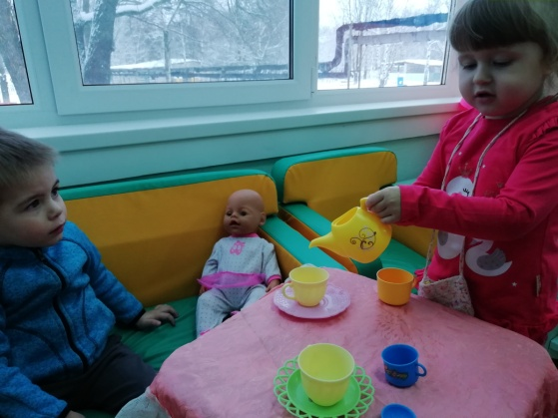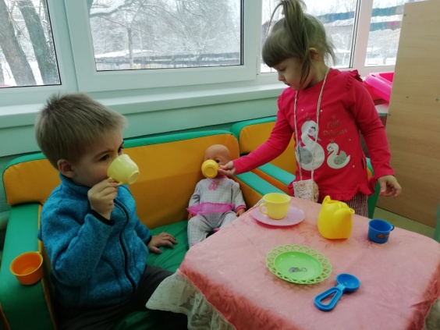
Игра «Прокати мяч»
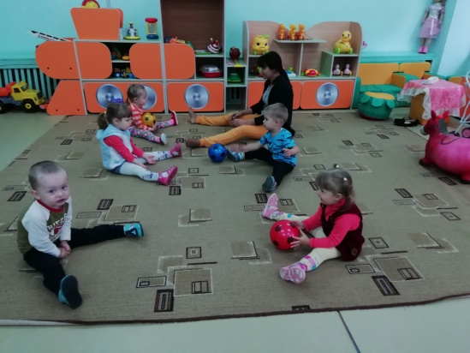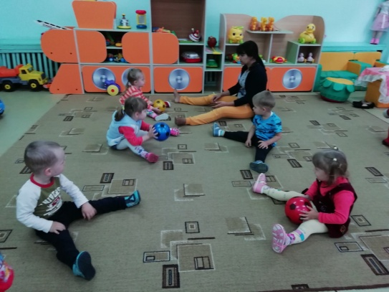

Обследование зайки и чтение стихотворения
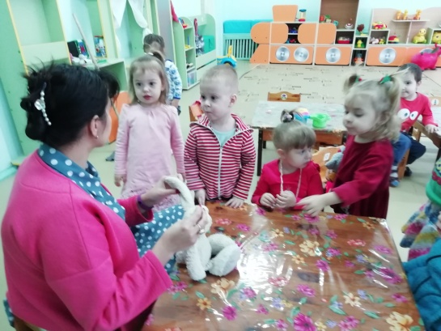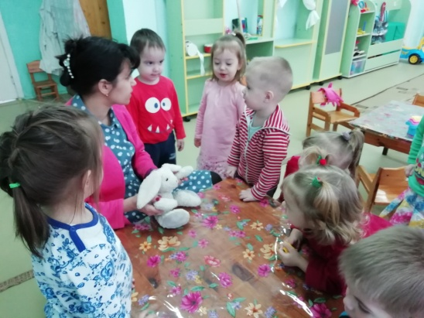
Подвижная игра «Зайка серенький сидит»
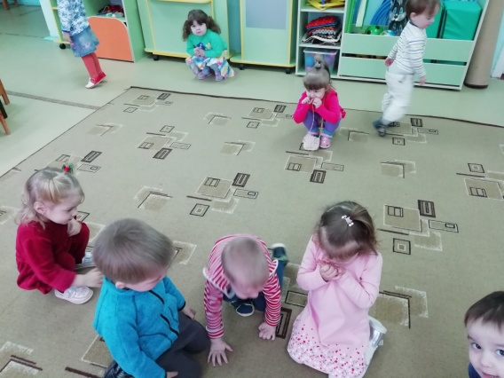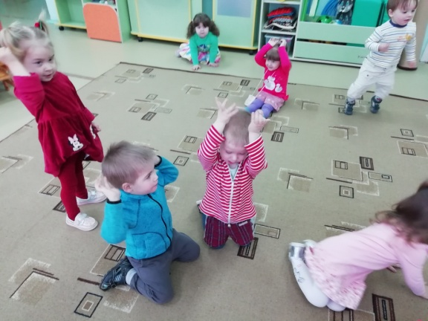
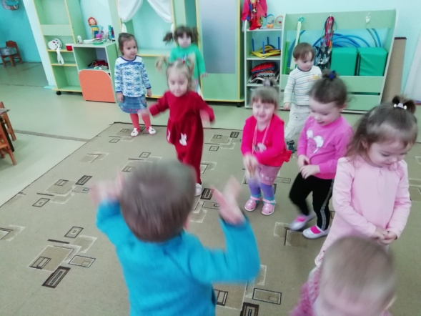
Ремонт машины
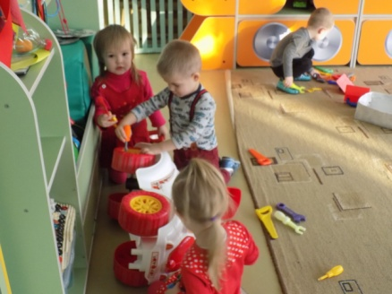

Лепка «Самолет»
